**Сценарий внеклассного мероприятия по истории**

**для учащихся 5 класса**

**«Помнит мир спасенный»**

Цели: Воспитание патриотизма, чувства долга, ответственности, готовности к защите Отечества. Создание соответствующего эмоционального настроя в канун праздника Победы, пробуждение чувства сопричастности к героическим событиям.

Ход мероприятия

Ведущий. Отмечая праздник победы над фашистской Германией, мы с благодарностью вспоминаем подвиг каждого: кто защищал Отечество, кто трудился в тылу. Сегодня, мы проведем конкурс команд учащихся 5 классов.

Дорогие ребята, это не просто команды, это группы разведчиков. В годы Великой Отечественной Войны действовали школы разведчиков, где их обучали действиям в тылу врага: сбор информации, передача её в зашифрованном виде в Центр. Разведчикам приходилось по отдельным фразам, по частям карты разгадывать планы фашистского командования.

Для получения и передачи информации разведчики использовали специальный шифр. Нашим шифром будут знания «Истории Древнего мира». Победу одержит команда, которая правильно и быстро справится с заданиями.

Представление жюри «ЦЕНТР»

Ведущий. Разведгруппы займите свои места. «ЦЕНТР» прислал Вам сообщение, которое необходимо расшифровать.

*Команды получают ребусы* (Приложение 1).

Ведущий.Группы хорошо справились с первым заданием. Вам надо определить, какое крылатое выражение скрыто в тексте (Приложение 2).

Ведущий. Когда материал собран, надо его передать в «ЦЕНТР». Задача разведчиков зашифровать его.

*Группы получают задание: зашифровать слово победы, через определения из истории Древнего мира.*

*Слово жюри «ЦЕНТР».*

Ведущий. Каждая группа получила задание: защитить проект по теме

«… Прочтут в названиях улиц

внуки Героев наших имена».

*Защита проектов. ( Герои СССР – жители Новоалтайска)*

*«ЦЕНТР». Подведение итогов. Награждение.*

Ведущий. Дорогие ребята, мне хотелось бы закончить нашу встречу стихотворением Н.Асеева, которое звучит как завещание всем будущим поколениям.

Где ты не жил

И кто б ты не был,-

Над тобой чтоб не гнулось небо,

Чтоб под сталью,

Ревущей и режущей,

Не стонали бомбоубежища!

Чтоб людей величавый рост,-

Всем, что дать человечество в силах,-

Яркость ваших и наших звезд

Умножал бы, а не гасил их!

**Приложение 1**

Карточка 1

**,,** 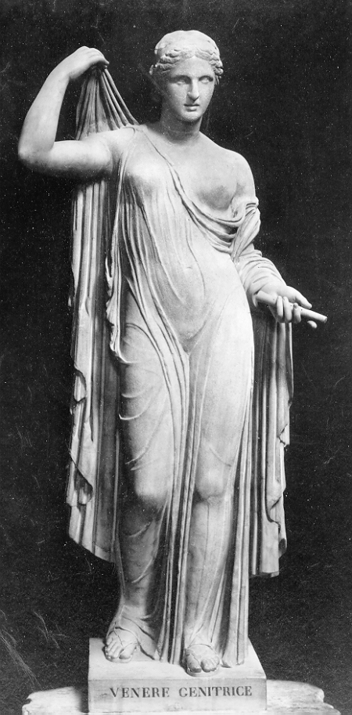 ,, ,,, 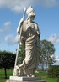

Греческая богиня любви Греческая богиня Победы

Карточка 2

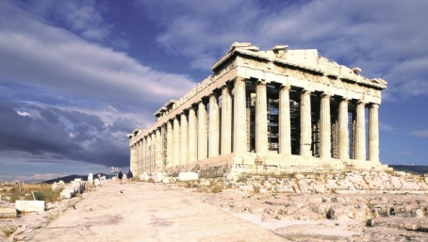,,,,,, 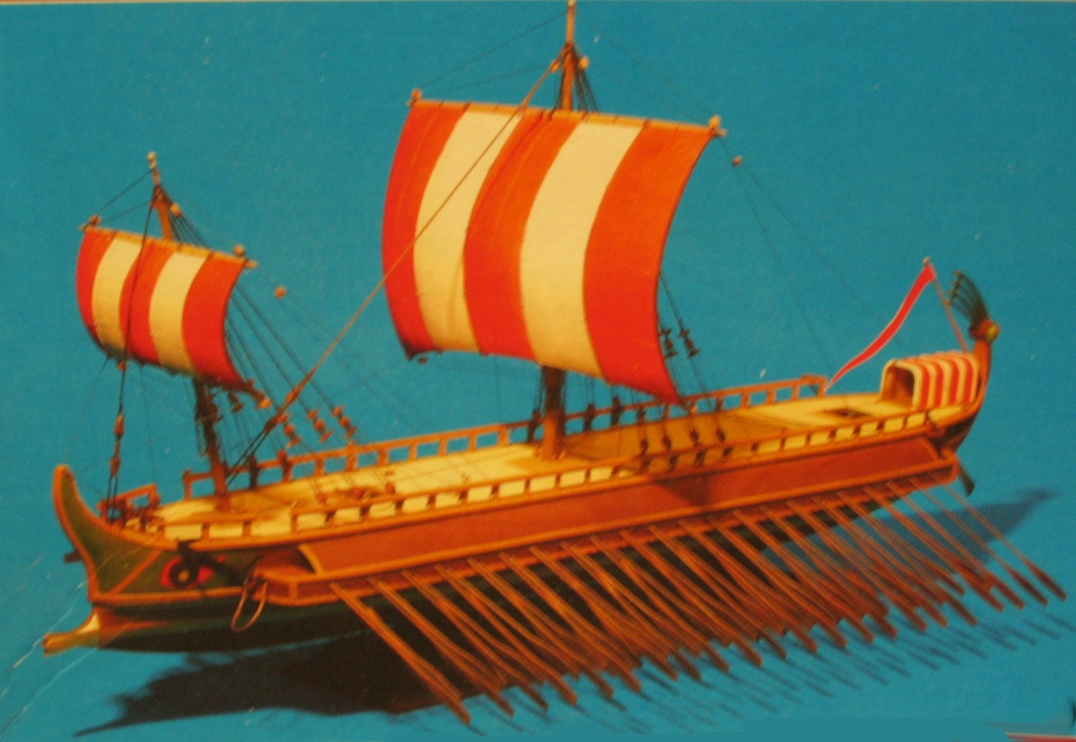,,, ,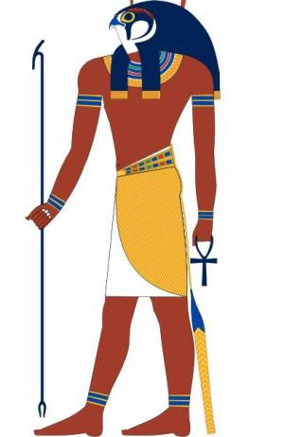

Храм богини Афины Военный корабль египетский

с тремя рядами весел бог мудрости

Карточка 3

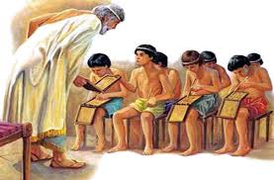**,,,,е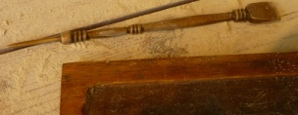,,, 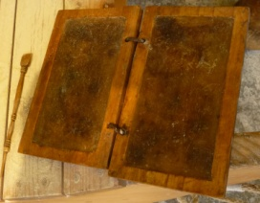,,**

Они могли учиться Палочка для письма Им натирали доски

в школе для письма

**Приложение 2**

1.Фашисты напоминали чудовищных свирепых псов, которые строго охраняли свой режим.

(Цербер)

2.В годы Великой Отечественной войны Советский Союз находился в опасном положении. С одной стороны, фашистская Германия вела военные действия, с другой стороны, японские войска нарушали границу на востоке.

(между Сциллой и Харибдой)

3. Москва стала уязвимым местом для фашистской армии, отсюда начался её разгром.

(Ахиллесова пята)

4. В последние дни войны фашистская армия представляла хаос. Беспорядок: разрозненные воинские части, отдельные группы солдат … сказать, это был ужас.

(Вавилонское столпотворение).